WCZESNE WSPOMAGANIE ROZWOJU DZIECKA
Opracowanie: Natalia Mikos
Temat: Warzywa - doskonalenie koordynacji oko-ręka.
Odbiorcy:
- Dzieci od 3 roku życia.
- Dzieci z zaburzeniami koordynacji oko-ręka.
- Dzieci z deficytem uwagi.
Rozwijane kompetencje kluczowe:
- Porozumiewanie się w języku ojczystym:
- Kształtowanie gotowości do nauki czytania i pisania.
- Matematyczne i podstawowe kompetencje naukowo-techniczne:
- Wykonywanie instrukcji.
- Wspomaganie rozwoju intelektualnego.
- Umiejętność uczenia się:
- Świadomość.
- Przygotowanie do różnych form nauki.
- Wspieranie samodzielności.
- Kompetencje społeczne i obywatelskie:
- Wzbudzanie ciekawości otoczeniem.
- Świadomość i ekspresja kulturalna:
- Wychowanie przesz sztukę.
Cele ogólne:
- Kształtowanie prawidłowego chwytu.
- Wzmacnianie mięśni drobnych palców.
- Wydłużanie czasu skupienia uwagi.
- Rozwijanie umiejętności rozumienia i wykonywania poleceń.
- Stymulacja percepcji dotykowej i wzrokowej.
- Poszerzanie zasobu słownictwa.
- Doskonalenie umiejętności liczenia w zakresie 5.

KARTA PRACY
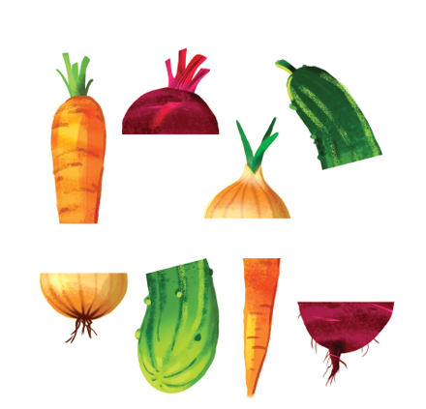
- Polecenie: Połącz liniami części tych samych warzyw. Nazwij te warzywa. Policz, ile jest warzyw.

http://pr9.pl/witaj-wiosno-3/ [dostęp: 22.10.2020]
- Polecenie: Znajdź i dopasuj odpowiednie cienie warzyw.

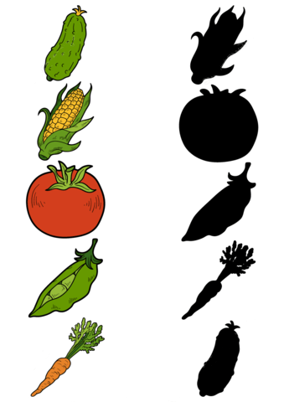
Źródło: http://www.supercoloring.com/pl/lamiglowki/znajdz-odpowiedni-cien-warzyw-gra-edukacyjna [dostęp: 22.10.2020]
- Polecenie: Dokończ kolorowanie warzyw. Nazwij wszystkie warzywa. Otocz kółkiem warzywo, które lubisz najbardziej. W wolnym miejscu dorysuj marchewkę.
